關於SAP中的BOM表
記錄和BOM表有關的資料
- 新增BOM表前的設定
- 如何新增BOM表(CS01)
- 指派和複製的差異
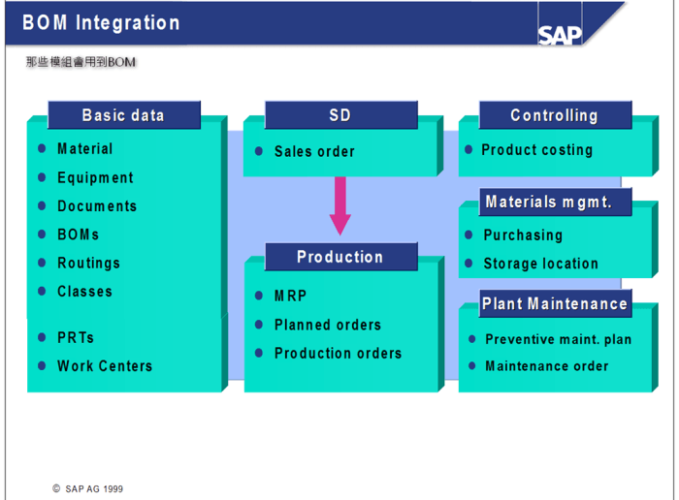
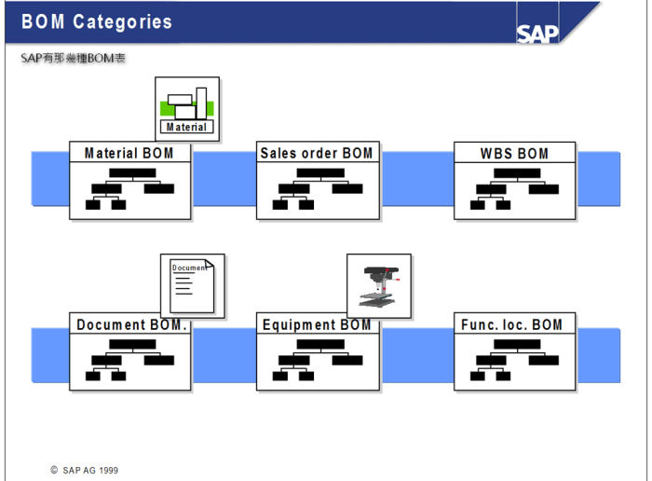
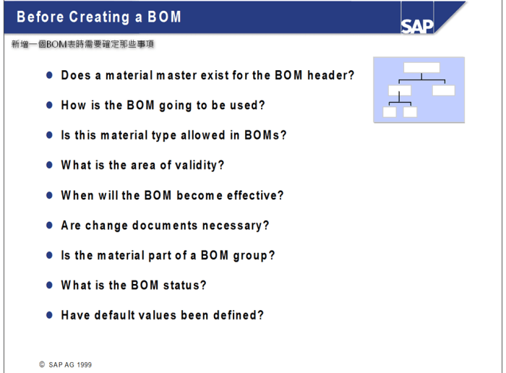
新增BOM表前的設定
SAP 功能表 → 後勤系統 → 生產 → 主檔資料 → 物料表 → 商品表 → 商品 BOM → CS01 建立
新增前的設定
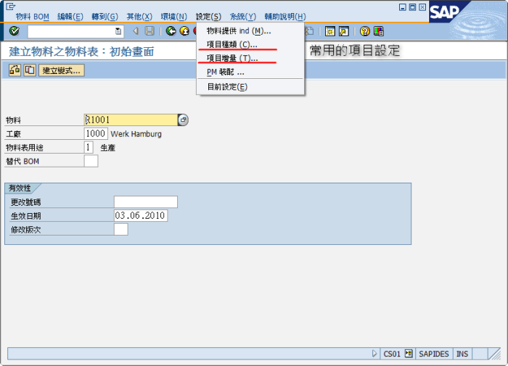
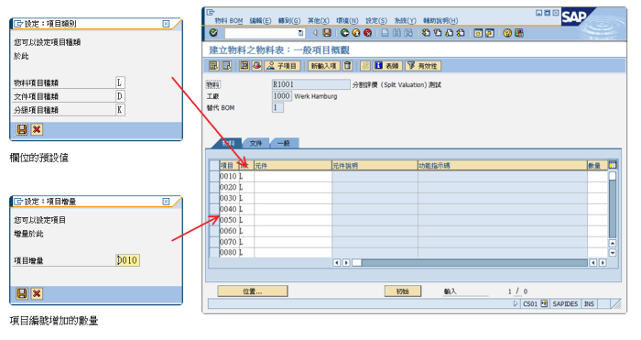
SAP 自訂建置指南 → 生產 → 基本資料 → 物料表 → 料表的控制資料 → 定義預設值
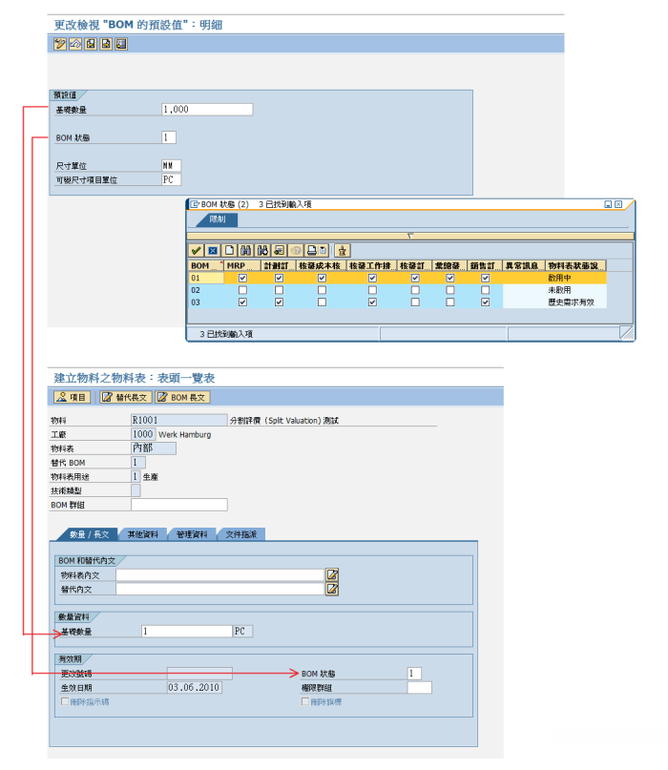
如何新增BOM表(CS01)
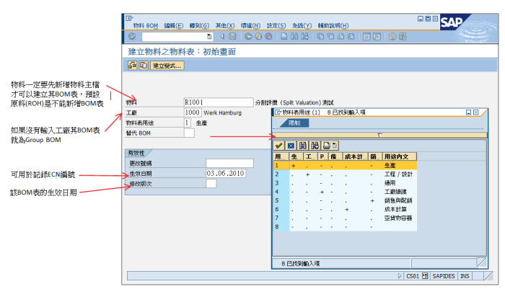
指派和複製的差異
